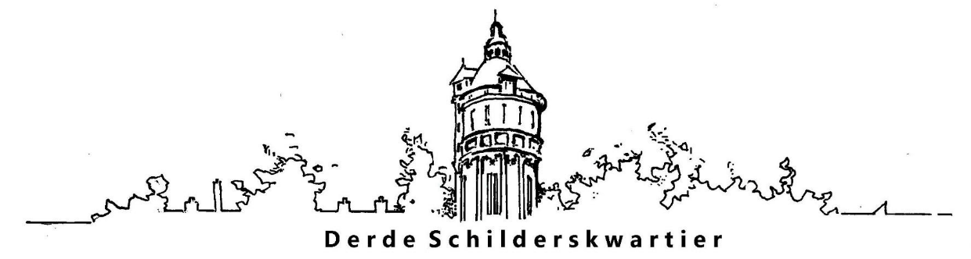

Korte Nieuwsbrief Derde Schilderskwartier - 26 januari 2026

Beste leden van Buurtvereniging Derde Schilderskwartier,

Hierbij ontvangt u een tussentijdse nieuwsbrief.
Aanleiding hiervoor is de uitnodiging die we ontvingen van Tim Baving, coördinator verkeersmeldingen van de gemeente, voor een meepraatmoment over de verkeerssituatie in de Melkweg. Dit moment is op 16 februari van 16.00 tot 18.00 uur. Alle informatie hierover vindt u in de bijlage.

Bovendien kunnen we jullie hierbij een aantal data doorgeven:
* Het Buurtlab komt 20 februari 16.00 bijeen voor een kort overleg over de op handen zijnde activiteiten zoals buurtschoonmaak en vrijheidsmaaltijden enz. Zin om mee te doen met het Buurtlab? Geef je op via derdeschilderskwartier@gmail.com. Dan ontvang je t.z.t. informatie over de locatie.
* De te vormen onderhoudsgroep van het Taco Mesdagplein start 20 maart van 13.00-16.00 uur met een instructiemiddag door de hovenier. Wil je deel uitmaken van deze groep en meedoen aan de instructie, geef je dan op via derdeschilderskwartier@gmail.com.
* Over een aantal weken ontvangt u een uitgebreide nieuwsbrief met de uitnodiging en voorbereiding voor de Buurtborrel (inclusief informele jaarvergadering (ALV)) op 20 maart, van 17 tot 20 uur in de Watertoren. Extra feestelijk… onze buurtvereniging bestaat namelijk 10 jaar!! Dus 'save the date' en van harte welkom.

Hartelijke groet van het bestuur van uw buurtvereniging!

